АДМИНИСТРАЦИЯ
российская федерация белгородская область

.
КРАСНЕНСКОГО СЕЛЬСКОГО ПОСЕЛЕНИЯ
МУНИЦИПАЛЬНОГО РАЙОНА «КРАСНЕНСКИЙ РАЙОН»

РАСПОРЯЖЕНИЕ

« 15 » апреля 2016 года № 79-р

О дежурстве в выходные и праздничные дни

В соответствии с распоряжением администрации муниципального района «Красненский район» от 15 апреля 2016 года № 239-р «О дежурстве в выходные и праздничные дни», в целях обеспечения безаварийной работы систем жизнеобеспечения Красненского сельского поселения, оперативного принятия решений по устранению нештатных ситуаций в выходные и праздничные дни с 01 по 03 мая 2016 года и с 07 по 09 мая 2016 года:
1. Установить дежурство в администрации Красненского сельского поселения с 01 по 03 мая 2016 года и с 07 по 09 мая 2016 года с 08.00 до 18.00 согласно приложения.
2. Заместителю главы администрации Красненского сельского поселения (Пахомова Е.А.):
2.1. ознакомить с настоящим распоряжением работников администрации Красненского сельского поселения под роспись.
2.2. в срок до 27 апреля 2016 года предоставить график дежурства в отдел организационно-контрольной работы и архивного дела администрации Красненского района.
3. Ответственным дежурным (по списку) поддерживать связь с ОМВД по Красненскому району, филиалом ПАО «МРСК Центра» - «Белгородэнерго» «Красненский РЭС», МУП ЖКХ «Красненское», ООО «Мостдорстрой», ОГБУЗ «Красненская ЦРБ», ОГБУ «Красненская станция по борьбе с болезнями животных», ПАО «Ростелеком» Алексеевский МЦТЭТ ЛТЦ с.Красное, филиалом ОАО «Газпром – распределение г. Белгород» в г.Старый Оскол – газовая служба в с.Красное, администрацией Красненского района.
4. Контроль за исполнением распоряжения возложить на заместителя главы администрации Красненского сельского поселения Пахомову Е.А.

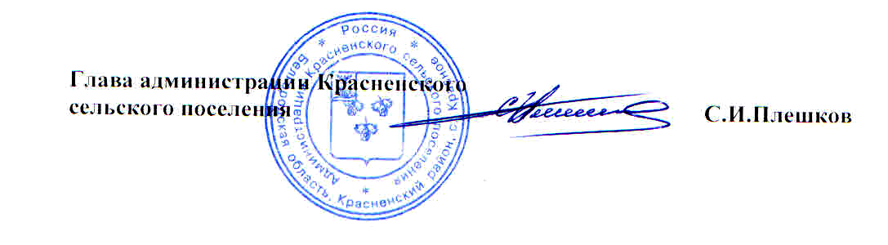

Приложение
к распоряжению администрации Красненского сельского поселения
от « 15 » апреля 2016 г. № 79-р

График дежурства
работников администрации Красненского сельского поселения
в выходные и праздничные дни
с 01 по 03 мая 2016 года и с 07 по 09 мая 2016 года

01 мая 2016 года
с 08.00 час до 18.00 час | Пахомова Елена Александровна – заместитель главы администрации Красненского сельского поселения, 89511353831
02 мая 2016 года
с 08.00 час до 18.00 час | Серова Элла Сергеевна - специалист по вопросам социальной сферы администрации Красненского сельского поселения, 89606265610
03 мая 2016 года
с 08.00 час до 18.00 час | Рощупкина Ирина Николаевна – специалист по вопросам ЖКХ, энергетики и связи администрации Красненского сельского поселения, 89087858291
07 мая 2016 года
с 08.00 час до 18.00 час | Кузнецов Сергей Анатольевич - главный специалист по землеустройству и муниципальной собственности администрации Красненского сельского поселения, 89040823643
08 января 2016 года
с 08.00 час до 18.00 час | Плешкова Надежда Митрофановна – бухгалтер – кассир администрации Красненского сельского поселения, 89205622840
09 января 2016 года
с 08.00 час до 18.00 час | Рощупкина Евгения Викторовна - главный бухгалтер администрации Красненского сельского поселения, 89511432482

